附件1
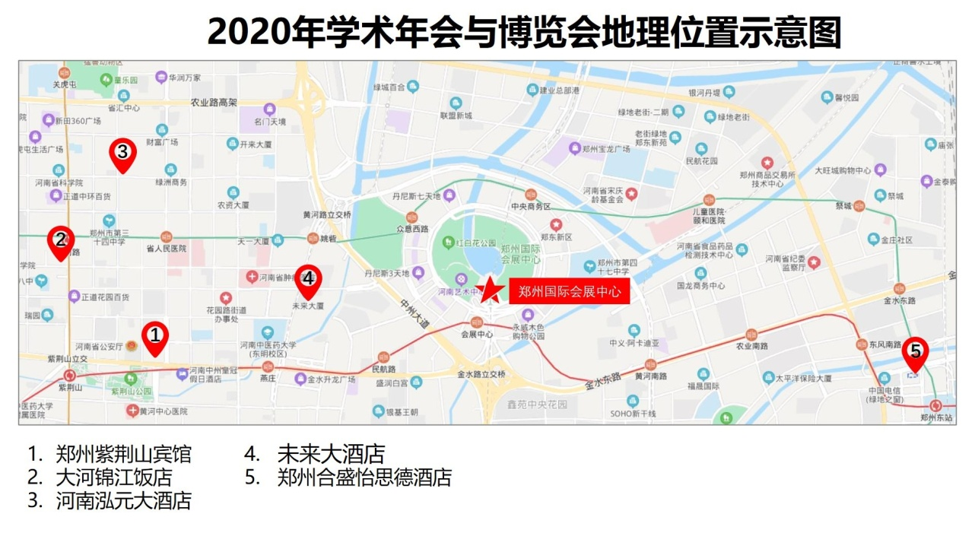
协议酒店名称 | 房型 | 单价 | 地址/电话
郑州紫荆山宾馆 | 一号楼大床房 | 380 | 郑州市金水路8号（金水路与经三路交叉口向西150米路北）  0371—81676388
郑州紫荆山宾馆 | 一号楼标准间 | 380 | 郑州市金水路8号（金水路与经三路交叉口向西150米路北）  0371—81676388
郑州紫荆山宾馆 | 二号楼标准间 | 290 | 郑州市金水路8号（金水路与经三路交叉口向西150米路北）  0371—81676388
郑州合盛怡思德酒店 | 大床房 | 380 | 郑州市郑东新区普惠路81号  0371-5857 6666
郑州合盛怡思德酒店 | 标准间 | 380 | 郑州市郑东新区普惠路81号  0371-5857 6666
大河锦江饭店 | 大床房 | 380 | 郑州市金水区花园路66号  0371-65929999
大河锦江饭店 | 标准间 | 380 | 郑州市金水区花园路66号  0371-65929999
河南泓元大酒店 | 标准间 | 328 | 郑州市金水区政七街10号  0371-67261111
河南泓元大酒店 | 大床房 | 328 | 郑州市金水区政七街10号  0371-67261111
未来大酒店 | 标准间 | 380 | 郑州市金水区未来路69号（未来路与纬四路交叉口东南角）  0371-65612288
未来大酒店 | 大床房 | 380 | 郑州市金水区未来路69号（未来路与纬四路交叉口东南角）  0371-65612288
未来大酒店 | 单间 | 380 | 郑州市金水区未来路69号（未来路与纬四路交叉口东南角）  0371-65612288
注：请在线注册报名缴费后，在线预订酒店，房费于入住时缴纳。

